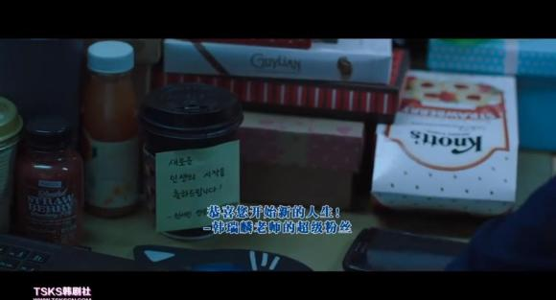
便利贴上写着鼓励的话语，应该是学生孝敬老师的。
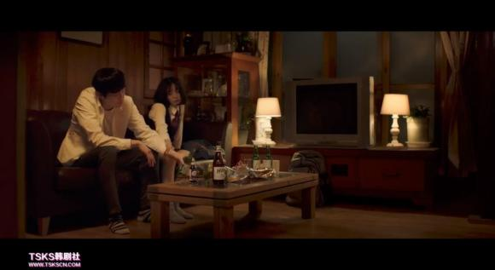
（过去时）金振豪把敏雅叫醒，又准备倒酒给她。
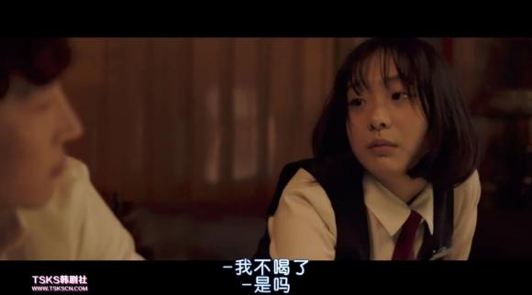
敏雅表示不能再喝了。
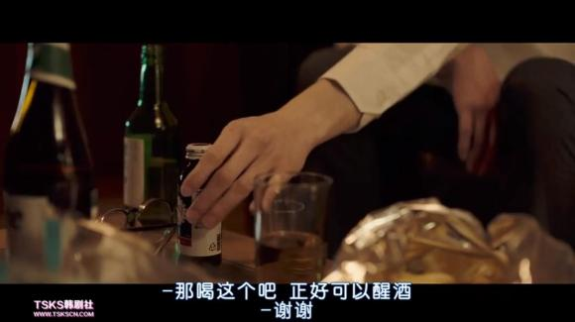
金振豪提议喝这个功能饮料，可以醒酒。
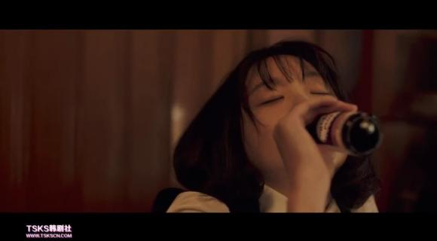
敏雅接了过来，毫不怀疑，一饮而尽。
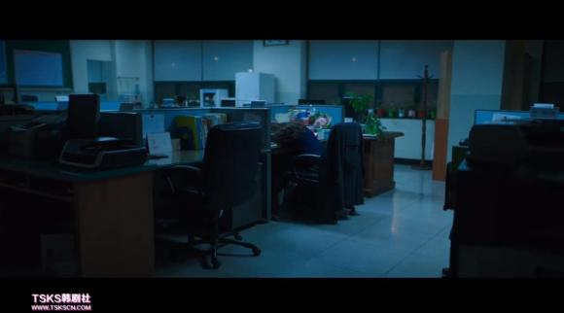
（现在时）瑞麟不知什么时候在办公室睡着了。
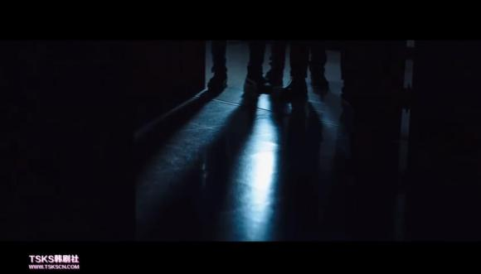
随着“啪啪”几声，不知谁把办公室的灯全关了，顿时一片漆黑。办公室的门缓缓打开，露出了几只脚。有一种不详的预感。
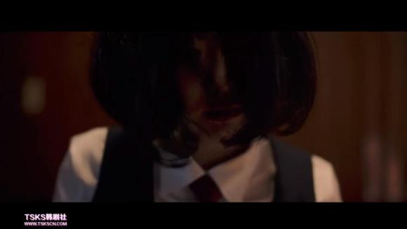
（过去式）敏雅渐渐苏醒过来。
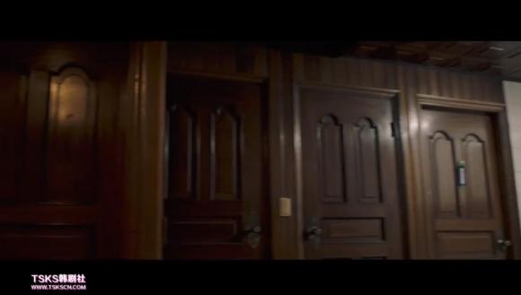眼前是陌生的环境。
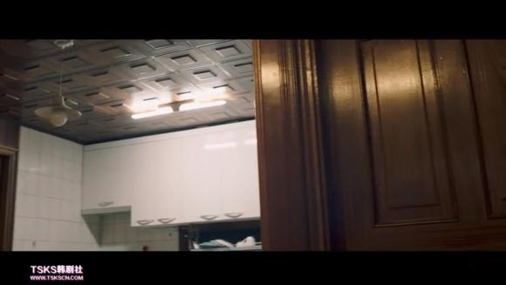
不知道自己怎么回事，意识还有点模糊。
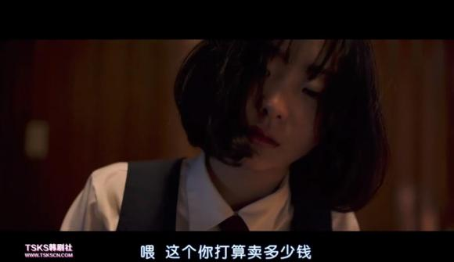
传来几个男人的说话声。
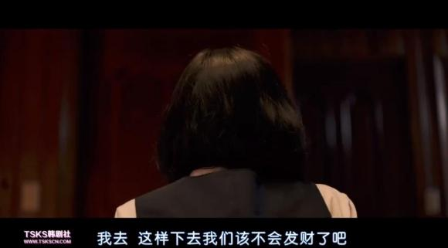
暂时还听不懂他们说什么。
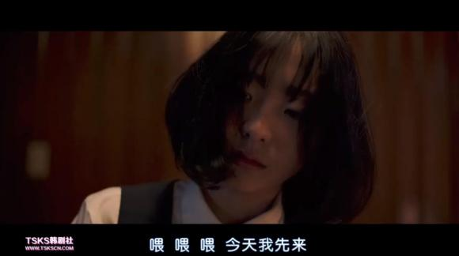
边说着下流的话题边发出猥琐的笑声。
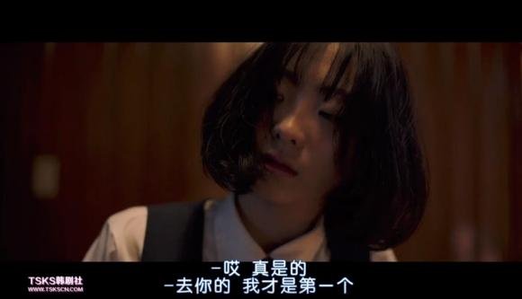
敏雅也感觉有点不太对劲。
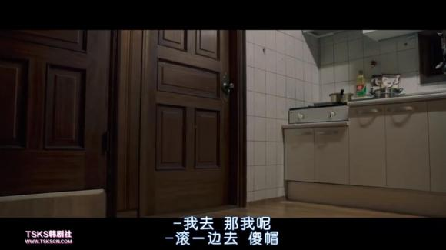
说话声就是从门外传来的。
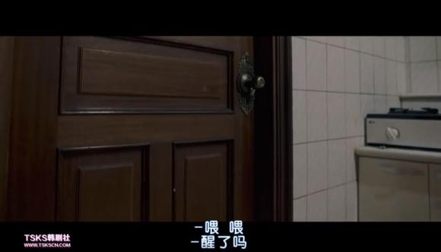
有人开门准备进来了。
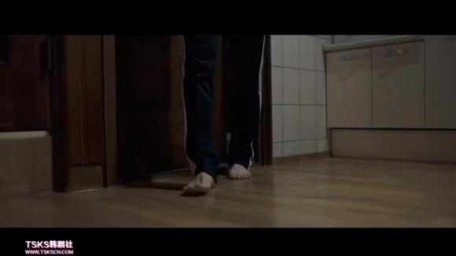
有一个人开门缓缓地走了过来。
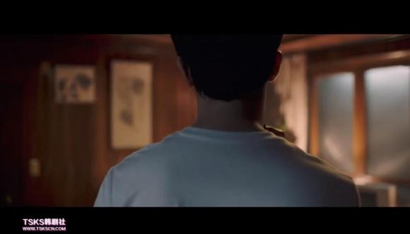
手里似乎拿着什么。
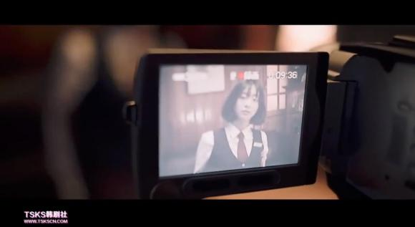
原来是一台摄像机，正对着敏雅。
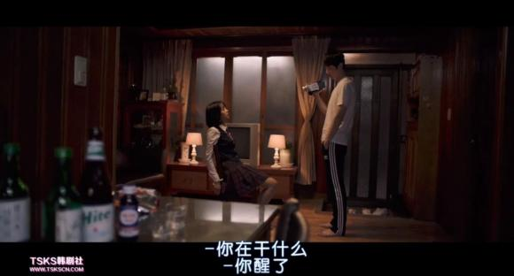
这个人不是别人，正是金振豪。敏雅质问他这是在干什么！

